Calcolo differenziale – soluzioni degli esercizi proposti N. 2

1. max = √ 2 per x = π / 4 min = 0 per x = 3 π / 4
2. max = 1 per x = π / 6 min = 0 per x = π / 2
3. sup = +∞ min = √15 / ( 8 √15 - 30 ) per x = √15 - 4
4. max = 1 per x = π inf = -∞
5. sup = +∞ min = e per x = e
6. max = π / 2 per x = 0 , x = 2 min = 0 per x = 1
7. max = arctg25 per x = 2 inf = - π / 2
8. max = 3 / 2 per x = π / 6 , x = 5 π / 6 ( + 2 k π )
min = -3 per x = 3π / 2 ( + 2 k π )
9. sup = 3 min = 0 per x = 1 / 4 , x = 4
10. max = 3 √ 3 per x = 3 inf = π

1. sì ; ξ = - 2 / 3 2. no
3. sì ; ξ = - arctg 1/2 4. sì per a = 1 , no per a ≠ 1 ; ξ = -1/2

f ( x ) = exp = exp .
f ’ ( x ) = -3 exp . ( sen² x + 3 log cos x ) .

Limite per x → 0⁺

f ( x ) → 0

Limite per x → π/2⁻

(abbiamo sostituito senx con il suo limite -1; inoltre, poiché cos x → 0, ci riconduciamo a calcolare il limite di t log t per t → 0 ; questo è un limite notevole e vale 0 )

f ( x ) → 1 .

In conclusione, la funzione data può essere prolungata per continuità agli estremi dell’intervallo ; poiché f ( 0 ) ≠ f ( π / 2 ), non vale l’ipotesi del teorema di Rolle.

1. no ; ξ = - 1 / 2 2. sì ; ξ = $\sqrt{(\text{ 4 - }π)\text{ / }π}$
3. no ; ξ = $2±\text{ 1/}\sqrt{27}$ 4. sì ; ξ = e ² / 3

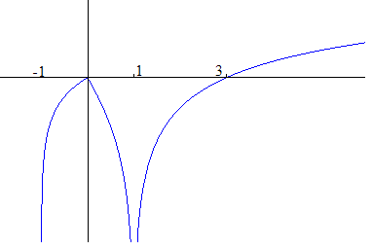
1. ‌‌‌

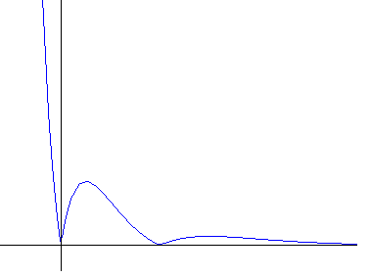
2.

$f\text{ ' }(\text{ x }) ={\text{ 2 e}}^{\text{- 2 x }}\text{sgn}({\text{ 4 x - 3 x}}^{2})({\text{ 3 x}}^{2}\text{ - 7 x }+\text{ 2 })$

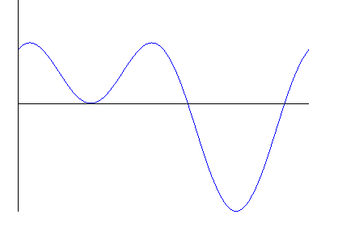

3.

$f\text{ ' }(\text{ x }) = c\text{os x }(\text{ 1 - 4 sen x })$

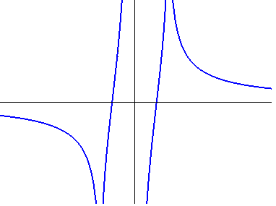
4. 5.
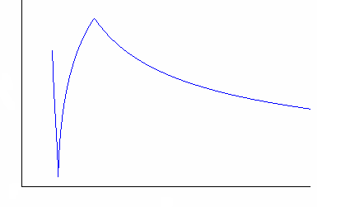

$f\text{ ' }(\text{ x }) = \frac{(\text{ 1 }−\text{ x })\text{ sgn }(\text{ 2 x - 1 })}{x\sqrt{\left|\text{ 2 x - 1 }\right|}\sqrt{{\text{ x}}^{2}\text{ - }\left|\text{ 2 x - 1 }\right|}}$ $f\text{ ' }(\text{ x }) =\text{ - }\frac{\text{1 }+{\text{ x}}^{2}}{x^{2}(\text{ 1 - }x^{2})}$

6.
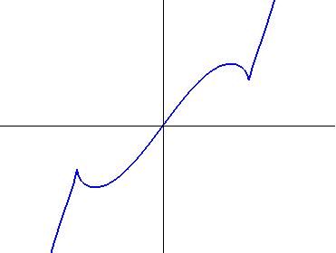

$f\text{ ' }(\text{ x }) ={\text{ e }}^{\sqrt{\left|{\text{ x}}^{2}\text{ - 1 }\right|}} \left\{\text{1 }+ \frac{x^{2}\text{ sgn }({\text{ x}}^{2}\text{ - 1 })}{\sqrt{\left|{\text{ x}}^{2}\text{ - 1 }\right|}}\right\}$

  - Indicata con H la lunghezza ( data ) dell’ipotenusa e con x quella di uno dei cateti, l’altro cateto misura$\sqrt{{\text{ H}}^{2}{\text{ - x}}^{2}}$ e dunque l’area è espressa dalla funzione $A(x)=\text{ x }\sqrt{{\text{ H}}^{2}{\text{ - x}}^{2}}\text{/ 2}$, con x$∈[\text{ 0 , H }]$.
Il valore massimo si ottiene per x = H / √ 2 , in corrispondenza del triangolo isoscele.

  - Scritta la retta nella forma y = 2 + m ( x – 1 ) (con m < 0), i punti di intersezione con gli assi sono ( ( m – 2 ) / m , 0 ) , ( 0 , 2 – m ) ; l’area è data da A ( m ) = - ( m – 2 ) ² / ( 2 m ) , definita per m < 0. Il minimo si ottiene per m = -2 .

  - La circonferenza di base misura x e dunque il raggio di base è x / 2 π . Tenendo conto che x + y = H , l’altezza del cilindro vale H – x . Il volume è dunque V ( x ) = x² ( H – x ) / 4 π , con 0 ≤ x ≤ H . Il volume è massimo per x = 12.

  - Indichiamo con x la distanza tra il punto di appoggio della trave dal muro e con y l’altezza del punto di appoggio della trave all’edificio. ( v. fig. ) .
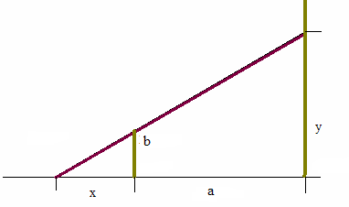
Dalla similitudine dei triangoli ricaviamo

y : b = ( a + x ) : x cioè y = b ( 1+ a / x ) .

La lunghezza della trave si ottiene dal teorema di Pitagora :

$l(\text{ x }) = \sqrt{(\text{ a }+\text{ x })^{2}+{\text{ b}}^{2}(\text{ 1 }+ (\text{ a / x }))^{2}}$ con x ≥ 0 .
La lunghezza è minima per x = $\sqrt[3 ]{{\text{ a b}}^{2}}$.

5. Il generico punto della semiretta è P = ( x , $\sqrt[ ]{{\text{ 16 - x}}^{2}}$) , con – 4 ≤ x ≤ 4 .
La funzione di cui dobbiamo calcolare valore massimo e minimo è data da :

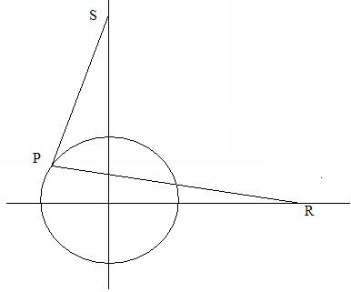
$S(\text{ x })={\text{ x}}^{2}+(\sqrt[ ]{{\text{ 16 - x}}^{2}}\text{ - 8 })^{2}+(\text{ x - 8 })^{2}+{\text{ 16 - x}}^{2}$
$=\text{ 16 }(\text{ 10 - x - }\sqrt[ ]{{\text{ 16 - x}}^{2}})$

La funzione è minima per x = 2 √ 2 (in questo caso P è il punto che sta sulla bisettrice del I quadrante), massima per x = -4 (in questo caso P = ( - 4 , 0 ))

- Indichiamo con x la distanza con segno dal centro (v. fig.) : x è considerato positivo se la base sta al di sotto del centro ; dunque – R ≤ x ≤ R .
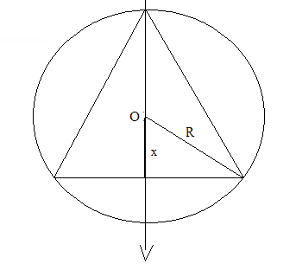
Il solido generato è costituito da due coni con raggio di base R + x e altezza $\sqrt[ ]{{\text{ R}}^{2}{\text{ - x}}^{2}}$. Il volume complessivo è dunque dato da $V(\text{ x })=\text{ 2 }π(\text{ R }+\text{ x })^{2}\sqrt[ ]{{\text{ R}}^{2}{\text{ - x}}^{2}}\text{ / 3 }$.
Questo è massimo per x = 2 R / 3 .

7.

Per risolvere la disequazione, possiamo studiare graficamente il segno della funzione f ( x ) = e^{x} – 1 – x ; si trova che questa è sempre positiva, eccetto che per x = 0 dove si annulla.
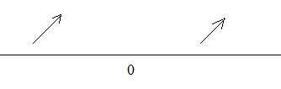

Dunque la successione è crescente ed ha come unico punto fisso 0 .
In conclusione :
se k = 0 la successione è costantemente nulla
se k < 0 la successione tende a 0 crescendo
se k > 0 la successione tende a +∞ crescendo.

8.

La funzione f₁ è definita in [ -1 , 1 ] ; la sua derivata 1 – ( 1 – x² )^{1/2} è negativa e dunque la funzione è decrescente , condizione che assicura l’invertibilità.
Poiché f₁ ( x ) = 0 per x = 1 , la derivata della funzione inversa in y = 0 è l’inverso della derivata della funzione in x = 1 ; però x = 1 è un punto a tangente verticale per la funzione e dunque y = 0 è un punto a tangente orizzontale per l’inversa ; in altre parole f₁ ⁻¹ ( 0 ) = 0.
La funzione f₂ è definita in R ; la sua derivata 2 – sen x è positiva e dunque la funzione è crescente , condizione che assicura l’invertibilità.
Poiché f₂ ( x ) = 1 per x = 0 , la derivata della funzione inversa in y = 1 è l’inverso della derivata della funzione in x = 0 : f₂ ⁻¹ ( 1 ) = 1 / 2 .

